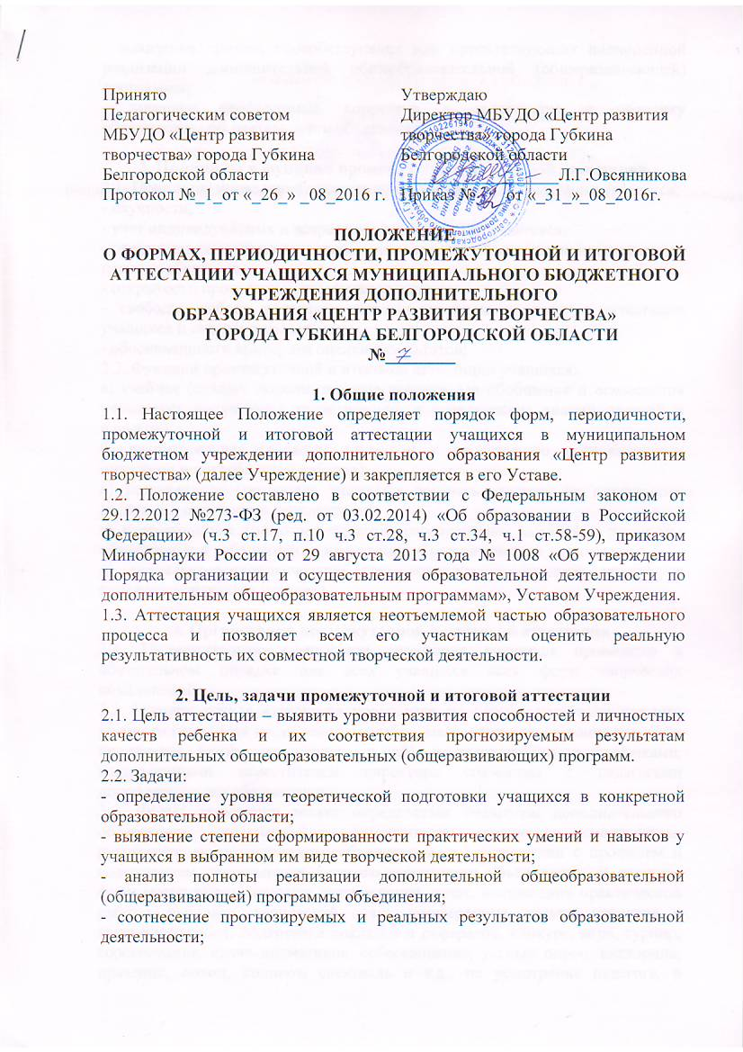

- выявление причин, способствующих или препятствующих полноценной реализации дополнительной общеобразовательной (общеразвивающей) программы;
- внесение необходимых корректив в содержание и методику образовательной деятельности объединения.

2. Принципы и функции промежуточной и итоговой аттестации
2.1. Принципы проведения промежуточной и итоговой аттестации учащихся:
- научности;
- учет индивидуальных и возрастных особенностей учащихся;
- специфики деятельности детского творческого объединения и конкретного периода обучения;
- открытости проведения аттестации учащихся;
- свободы выбора педагогом методов и форм проведения аттестации учащихся и оценки результатов;
- обоснованности критериев оценки результатов;
2.2. Функции промежуточной и итоговой аттестации учащихся:
а) учебная (создает дополнительные условия для обобщения и осмысления учащимися полученных теоретических и практических знаний, умений и навыков);
б) воспитательная (является стимулом к расширению познавательных интересов и потребностей ребенка);
в) развивающая (позволяет учащимся осознать уровень их актуального развития и определить перспективы);
г) коррекционная (помогает педагогу своевременно выявить и устранить объективные и субъективные недостатки образовательного процесса);
д) социально-психологическая (дает возможность каждому учащемуся пережить «ситуацию успеха»).

3. Организация промежуточной и итоговой аттестации
3.1. Промежуточная и итоговая аттестация учащихся проводятся в обязательном порядке для всех учащихся всех форм творческих объединений.
3.2. Промежуточная аттестация проводится по итогам полугодия каждого учебного года (срок проведения - декабрь, май), итоговая - в конце усвоения программы (срок проведения - май) в соответствии с графиками, составленными заместителем директора совместно с педагогами дополнительного образования.
3.3. Форма аттестации может определяться педагогом дополнительного образования совместно с заместителем директора, методистом, руководителем методического объединения, в соответствии с профилем и содержанием деятельности детского творческого объединения. В качестве форм могут использоваться: тестирование, зачет, выполнение практической работы, выставка, творческий отчет, конференция, защита проектов и творческих работ, подготовка докладов и рефератов, конкурс, игра, турнир, соревнование, сдача нормативов, собеседование, устный опрос, викторина, праздник, поход, концерт, спектакль и т.д., на усмотрение педагога, в соответствии с дополнительной общеобразовательной (общеразвивающей) программой.
3.4. Содержание промежуточной и итоговой аттестации учащихся определяется педагогом дополнительного образования на основании содержания дополнительной общеобразовательной (общеразвивающей) программы и в соответствии с ее прогнозируемыми результатами.

4. Критерии оценки результатов аттестации
4.1. Критерии оценки уровня теоретической подготовки учащихся:
- соответствие уровня теоретических знаний программным требованиям;
- широта кругозора;
- свобода восприятия теоретической информации;
- осмысленность и свобода использования специальной терминологии.
4.2. Критерии оценки уровня практической подготовки учащихся:
- соответствие уровня развития практических умений и навыков программным требованиям;
- свобода владения специальным оборудованием и оснащением;
- качество выполнения практических заданий;
- развитость практических навыков работы со специальной литературой;
- технологичность практической деятельности.
4.3. Критерии оценки уровня развития и воспитанности учащихся:
- культура организации практической деятельности;
- культура поведения;
- творческий подход к выполнению заданий;
- степень самостоятельности при выполнении заданий;
- развитость специальных способностей;
- аккуратность и ответственность в работе;
- организационно-волевые качества (терпение, воля, самоконтроль);
- ориентационные качества (самооценка, интерес к занятиям);
- поведенческие качества (конфликтность, тип сотрудничества).

5. Оценка, оформление и анализ результатов аттестации
5.1. Результаты итоговой аттестации выпускников рассматриваются и утверждаются на педагогическом совете и приказом директора.
5.2. Результаты промежуточной аттестации рассматриваются и утверждаются
на педагогическом совете, на основании уровней освоения дополнительной общеобразовательной (общеразвивающей) программы, на основании мониторинга образовательной деятельности:
выявить уровень усвоения детьми программного материала позволяет промежуточная и итоговая аттестация. Учащимся предлагается пройти тестирование.
Для учащихся дошкольного и младшего школьного возраста тестирование состоит из 5 заданий: 4 теоретических и 1 практическое задание.
Правильный ответ – 2 балла;
Неполный ответ – 1 балл;
Неправильный ответ – 0 баллов.

Высокий уровень – 9-10 баллов;
Средний уровень – 5-8 баллов;
Низкий уровень – 0-4 балла.
Для учащихся среднего и старшего школьного возраста тестирование состоит из 10 заданий: 9 теоретических и 1 практическое задание.
Правильный ответ – 2 балла;
Неполный ответ – 1 балл;
Неправильный ответ – 0 баллов.
Высокий уровень – 15-20 баллов;
Средний уровень – 5-14 баллов;
Низкий уровень – 0- 4 балла.
5.3. Результаты промежуточной аттестации учащихся определяются педагогами дополнительного образования в соответствии с определенными критериями таким образом, чтобы можно было определить:
- насколько достигнуты прогнозируемые результаты дополнительной общеобразовательной (общеразвивающей) программы каждым ребенком;
- уровень усвоения дополнительной общеобразовательной (общеразвивающей) программы;
- обоснованность перевода учащегося на следующий год обучения;
- результативность самостоятельной деятельности учащегося в течение всего учебного года.
5.4. Результаты промежуточной аттестации фиксируются педагогами дополнительного образования в «Карте промежуточного мониторинга», методистом в аналитических справках, являющихся отчетными документами. Аналитические справки предоставляются заместителю директора не позднее 30 декабря и 25 мая текущего года и являются основанием для подготовки общей аналитической справки по учреждению.
5.5. Результаты итоговой аттестации фиксируются в «Итоговом протоколе качества усвоения дополнительной общеобразовательной (общеразвивающей) программы», который также является документом отчетности.
5.6. Результаты итоговой аттестации анализируются и утверждаются на педагогическом совете по следующим параметрам:
- количество учащихся (%), освоивших образовательную программу, освоивших программу на высоком, выше среднего, среднем и низком уровне;
- причины невыполнения дополнительной общеобразовательной (общеразвивающей) программы;
- необходимость коррекции дополнительной общеобразовательной (общеразвивающей) программы;
5.7. В результате промежуточной и итоговой аттестации делается заключение:
а) о переводе учащегося на следующий учебный год в соответствии со сроком реализации дополнительной общеобразовательной (общеразвивающей) программы;
б) о выпуске учащегося, завершившего обучение в связи с окончанием срока обучения по дополнительной общеобразовательной (общеразвивающей) программе.

7. Заключительные положения
7.1. Учащиеся, успешно прошедшие аттестацию, переводятся на следующий год обучения.
7.2. Учащиеся, достигшие особых успехов и результатов, награждаются грамотами или благодарственными письмами за подписью директора учреждения.

Положение рассмотрено на заседании Совета родителей
МБУДО «Центр развития творчества»
Протокол №3 от «20» мая 2016 г.

